苹果手机（IOS无线设备如何连接校园安全无线网BUPT-mobile？

\*\*注意如果连接不上学校无线网，请升级系统和驱动程序到最新版本\*\*

\*\*该图示基于iPhone 6\*\*

1. 进入设置，关闭[飞行模式]，并选择[无线局域网] 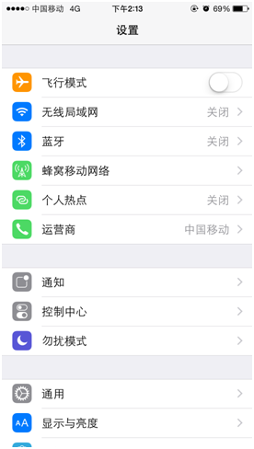
2. 选择安全的无线网络，图中是带锁的[BUPT-mobile] 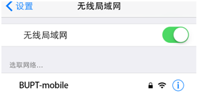
3. 输入您的用户名和密码，并点击[加入]

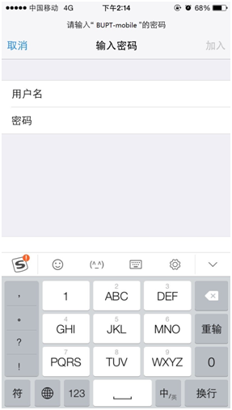

1. 验证证书，可以通过查看[更多详细信息]判断真伪，确定后点[接受]

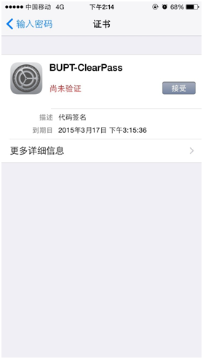

1. 认证成功后会尝试获取IP等网络配置，如果一切正常，稍后可以看到连接确立，打勾表示当前连接，左上角的扇形表示无线局域网信号强度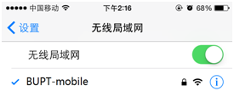
2. 可以点击对应网络右侧的“〉”图标，察看详情

